Exportação do Cadastro de Naturezas de Receita
Esta funcionalidade foi disponibilizada para a equipe da STN para exportação do cadastro de Naturezas de Receitas do SIOP.

1. Introdução
O cadastro de Naturezas de Receitas é mantido pela equipe de receitas da SEAFI da SOF.

2. Acesso à Funcionalidade e Controle de Acesso
Para acessar o cadastro, o usuário precisa perfil:
- STN, ou
- Receita, interno à SOF
Este cadastro está sendo feito pela SOF, sob aprovação da equipe de Receitas da SEAFI.
A funcionalidade é acessada pelo menu SIOP:
Receitas » Configurações Principais » Natureza de Receita

3. Tela de Pesquisa de Naturezas de Receita
Ao clicar no link citado, abre-se a tela com a lista de Naturezas de Receitas.
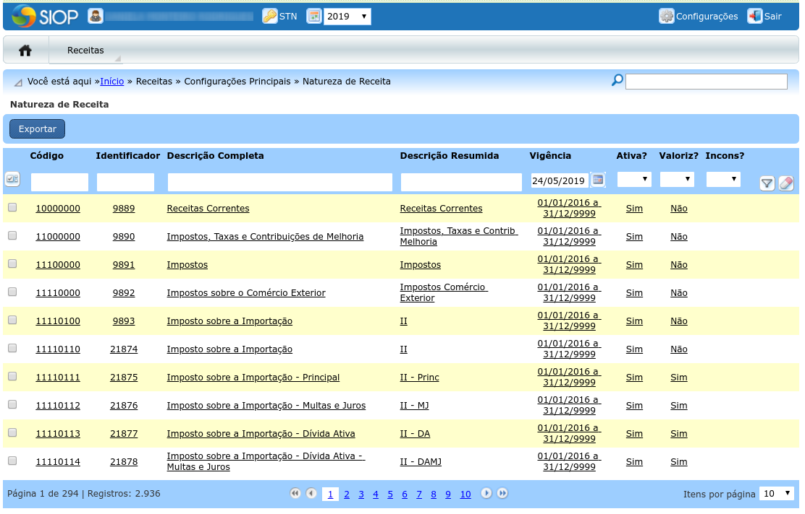
Nesta tela é possível se ver os detalhes do cadastro. Basta clicar na linha relacionada a uma Natureza de Receita. Surgirá uma tela como a abaixo:
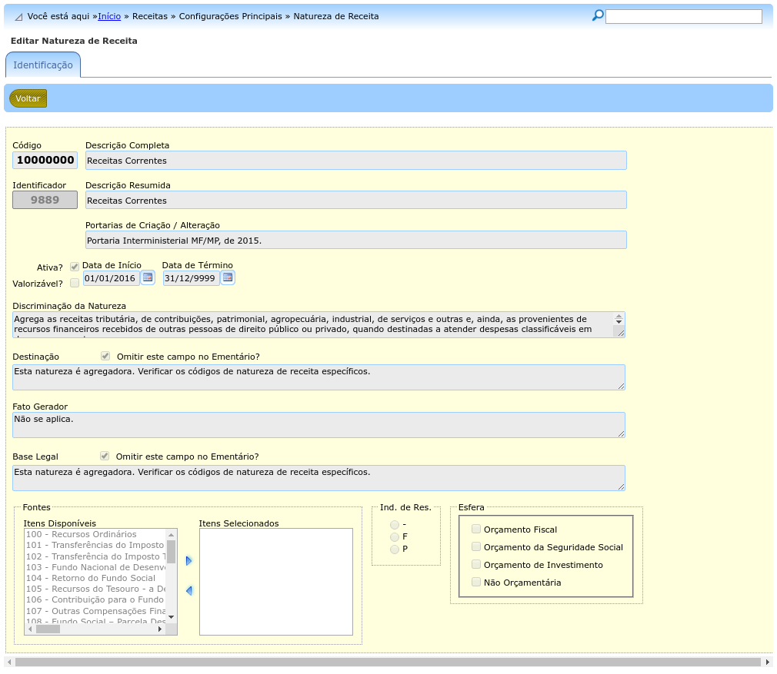

3.1 Exportação da Lista de Naturezas de Receita
A exportação é feita na tela anterior com a lista de Naturezas de Receitas. Para exportar, basta clicar no botão Exportar
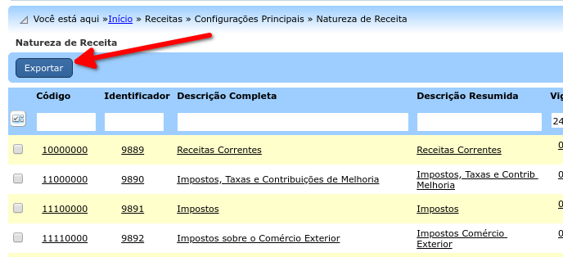
Note que a exportação sempre trará a lista completa de naturezas.

